แบบ นร.๑
การนำเสนอผลงาน “หนึ่งโรงเรียน หนึ่งนวัตกรรม” ประจำปี ๒๕๖๐
๑.หน้าปก ประกอบด้วย
๑) ชื่อผลงานหนึ่งโรงเรียน หนึ่งนวัตกรรม “หลักสูตร สหธรรมติดชีวิต ตามหลักปรัชญาของเศรษฐกิจพอเพียง”
๒) การส่งผลงานหนึ่งโรงเรียน หนึ่งนวัตกรรม ( กรุณาระบุ ลงใน ที่ตรงกับผลงาน)
เป็นผลงานที่ไม่เคยส่งเข้ารับการคัดสรรกับคุรุสภา
เป็นผลงานที่เคยส่งเข้ารับการคัดสรรกับคุรุสภา ปี....เรื่อง......แต่ไม่ได้รับรางวัลของคุรุสภา
เป็นผลงานที่เคยได้รับรางวัลของคุรุสภาและมีการนำมาพัฒนาเพิ่มเติม หรือต่อยอดนวัตกรรม (ต้องกรอกแบบ นร.๒)
๓) ประเภทผลงานหนึ่งโรงเรียน หนึ่งนวัตกรรม ( กรุณาระบุ ลงใน ที่ตรงกับผลงาน)
(เลือกได้เพียง ๑ ด้านเท่านั้น)
การจัดกระบวนการเรียนรู้(A) จิตวิทยา(E)
เทคโนโลยีการศึกษา (B) หลักสูตร (F)
ดิจิทัลเพื่อการเรียนรู้ (C) แหล่งเรียนรู้ (G)
การบริหารและจัดการสถานศึกษา (D) การวัดและประเมินผล (H)
๔) ผู้เสนอผลงานนวัตกรรม
ชื่อผู้บริหารสถานศึกษา (นาย/นาง/นางสาว/อื่นๆ) กรภัทร นามสกุล คำโส .
ตำแหน่ง ผู้อำนวยการโรงเรียนบ้านสร้างเอี่ยน โทรศัพท์เคลื่อนที่ ๐๘๗๘๕๘๖๙๒๔ .
๕) คณะผู้ร่วมพัฒนาผลงานนวัตกรรม (ครู / นักเรียน / ผู้ที่มีส่วนเกี่ยวข้อง จำนวนตามจริง )
(นาย/นาง/นางสาว/อื่นๆ) ลัคณา นามสกุล เค้างิ้ว (ผู้ประสานงาน)
ตำแหน่ง ครู โทรศัพท์เคลื่อนที่ ๐๙๒๓๙๗๔๘๐๔ .
(นาย/นาง/นางสาว/อื่นๆ) เรณุกา นามสกุล คำแพง .
ตำแหน่ง ครู โทรศัพท์เคลื่อนที่ ๐๙๙๑๗๖๗๒๘๖ .
(นาย/นาง/นางสาว/อื่นๆ) ชัยวัฒน์ นามสกุล ละออง .
ตำแหน่ง ครู โทรศัพท์เคลื่อนที่ ๐๙๘๒๔๕๗๙๖๗ .
(นาย/นาง/นางสาว/อื่นๆ) มุกดา นามสกุล ยะวังพล .
ตำแหน่ง ครูอัตราจ้าง โทรศัพท์เคลื่อนที่ .
(นาย/นาง/นางสาว/อื่นๆ) สมบัติ นามสกุล บุญค้ำ .
ตำแหน่ง พนักงานราชการ โทรศัพท์เคลื่อนที่ .
(นาย/นาง/นางสาว/อื่นๆ) สุขวิช นามสกุล ศรีเตชะ .
ตำแหน่ง ครูพี่เลี้ยงเด็กพิการ โทรศัพท์เคลื่อนที่ ๐๘๖๘๖๒๑๕๑๙ .

๖) ศึกษานิเทศก์ผู้ร่วมพัฒนานวัตกรรม
(นาย/นาง/นางสาว/อื่นๆ) ศรียุพา นามสกุล เมธาอภินันท์ .
ตำแหน่ง ศึกษานิเทศก์ โทรศัพท์เคลื่อนที่ ๐๘๙๖๘๖๖๘๒๙ .
๗) ข้อมูลสถานศึกษา
ชื่อสถานศึกษา โรงเรียนบ้านสร้างเอี่ยน เลขที่ - หมู่ที่ ๘ ถนน - .
ตำบล/แขวง ป่าปอ อำเภอ/เขต บ้านไผ่ จังหวัด ขอนแก่น .
รหัสไปรษณีย์ ๔๐๑๑๐ โทรศัพท์ ๐๔๓๒๖๐๖๐๔ โทรสาร - .
Web site : http://www.sang-iancity.thai.ac/ E-mail address : - .
สังกัด ๑. สพป. ขอนแก่น เขต ๒ . ๒. สพม. เขต จังหวัด .
๓. สอศ ๔. สช ๕. กทม. ๖. อปท.........................
๗. กศน. ๘.การศึกษาพิเศษ ๙.อื่นๆ (โปรดระบุ).........................

๒. บทสรุป
โรงเรียนบ้านสร้างเอี่ยน เป็นโรงเรียนสังกัดสำนักงานคณะกรรมการการศึกษาขั้นพื้นฐาน และเข้าร่วมโครงการลดเวลาเรียน เพิ่มเวลารู้ จึงมีแนวคิดที่จะพัฒนาหลักสูตรที่เป็นของโรงเรียนเอง ตามบริบท สภาพความต้องการ และเป้าหมายการพัฒนาของทางโรงเรียน จึงได้ทำการสำรวจปัญหาและความต้องการของผู้ปกครองนักเรียน และครู โรงเรียนบ้านสร้างเอี่ยน นำมาจัดลำดับความสำคัญเพื่อกำหนดเป็นแนวทางของการดำเนินงาน
หลักสูตร “สหธรรมติดชีวิต ตามหลักปรัชญาของเศรษฐกิจพอเพียง” เป็นนวัตกรรมด้านหลักสูตรที่มีวัตถุประสงค์สำคัญในการพัฒนาทั้งด้านความรู้ ด้านทักษะ และคุณลักษณะอันพึงประสงค์ โดยใช้กระบวนการ PDCA ในการดำเนินงานซึ่งขั้นตอนในการพัฒนานวัตกรรม หลักสูตร “สหธรรมติดชีวิต ตามหลักปรัชญาของเศรษฐกิจพอเพียง” นั้น ประกอบด้วย ๑) ขั้น Plan เป็นการวางแผนและออกแบบนวัตกรรม ดำเนินกิจกรรมตามสภาพปัญหาและความต้องการ ให้เหมาะสมกับความพร้อมและบริบทของโรงเรียนบ้านสร้างเอี่ยน โดยอาศัยหลักการมีส่วนร่วม ๒) ขั้น Do เป็นการดำเนินการตามที่ได้วางแผนและออกแบบนวัตกรรมไว้ ๓) ขั้น Check เป็นการประเมินผลการดำเนินกิจกรรมและและการใช้นวัตกรรม และ ๔) ขั้น Action เป็นการนำผลการประเมินมาพิจารณาและวิเคราะห์ว่า ควรมีการปรับปรุงหรือไม่ หากปรับปรุง จะต้องกลับไปปรับปรุงในการออกแบบนวัตกรรมอีกครั้ง
ผลของการดำเนินกิจกรรมอย่างมีส่วนร่วมของผู้เกี่ยวข้อง โดยมีการประเมินผลเพื่อปรับปรุงและพัฒนาอย่างต่อเนื่อง จึงเป็นนวัตกรรมของโรงเรียนบ้านสร้างเอี่ยน ที่เป็นการมุ่งพัฒนานักเรียนให้มีทั้งด้านความรู้ ด้านทักษะ และคุณลักษณะอันพึงประสงค์ ได้เป็นอย่างดี นอกจากนั้นยังได้มีการเผยแพร่ ประชาสัมพันธ์และขยายผลแนวทางการจัดกิจกรรมและความสำเร็จของหลักสูตรนี้ไปสู่สถานศึกษาอื่นๆ ที่มาศึกษาดูงาน เพื่อสร้างเครือข่ายในการพัฒนาหลักสูตรเพื่อการเรียนรู้ต่อไป

๓. ความเป็นมาและความสำคัญ
ตามที่กระทรวงศึกษาธิการมีนโยบายในการปรับลดเวลาเรียนเพื่อลดระยะเวลาเรียนภาควิชาการลงโดยไม่กระทบเนื้อหาหลักที่นักเรียนควรเรียนรู้ และครูปรับการเรียนการสอน การจัดกิจกรรมโดยเพิ่มเวลาและโอกาสให้นักเรียนได้ลงมือปฏิบัติจริงโดยให้โรงเรียนเลิกเรียนเวลา ๑๔.๓๐ น. และหลังเวลานั้นให้นักเรียนทำกิจกรรมสร้างสรรค์ต่าง ๆ นอกห้องเรียนอย่างหลากหลาย เพื่อเสริมสร้างทักษะการเรียนรู้ทุกด้านในรูปแบบกิจกรรมเสริมหลักสูตร โดยเวลาที่โรงเรียนเลิกยังคงเหมือนเดิมตามกำหนดของแต่ละโรงเรียน โดยเริ่มดำเนินการในภาคเรียนที่ ๒ ปีการศึกษา ๒๕๕๘ และมีโรงเรียนกลุ่มเป้าหมายนำร่องอย่างน้อยร้อยละ ๑๐ ของจำนวนโรงเรียน สังกัดสำนักงานคณะกรรมการการศึกษาขั้นพื้นฐาน (ไม่น้อยกว่า ๓,๑๐๐ โรงเรียน) ครอบคลุมกระจายทุกสภาพพื้นที่ทั้งนอกเมือง ในเมือง ทั้งนี้จะดำเนินการทุกโรงเรียนในปีการศึกษา ๒๕๕๙
กระทรวงศึกษาธิการจึงได้มอบหมายให้สำนักงานคณะกรรมการการศึกษาขั้นพื้นฐาน โดยสำนักวิชาการและมาตรฐานการศึกษา สำรวจความคิดเห็นจากนักเรียน ผู้ปกครอง ครู บุคคลทั่วไปเกี่ยวกับโครงการ และจัดทำคู่มือการบริหารจัดการเวลา แนวทางการจัดกิจกรรมการเรียนรู้ “ลดเวลาเรียน เพิ่มเวลารู้” เพื่อให้โรงเรียนนำร่องนำไปใช้ พร้อมทั้งแนวดำเนินการเพื่อให้โครงการมีความสมบูรณ์ คือ การปรับปรุงเนื้อหาภายในของแต่ละวิชาของหลักสูตร และการจัดโครงสร้างเวลาเรียนในระดับประถมศึกษา และมัธยมศึกษา การเตรียมความพร้อมของครูและโรงเรียนที่จะเข้าร่วมโครงการ การจัดทีม Smart Trainers จำนวน ๓๐๐ ทีม เพื่อกำกับดูแลและให้คำแนะนำในการบริหารจัดการเวลาเรียน และกิจกรรมสร้างเสริมคุณลักษณะ ใน ๔ หมวด ๑๖ กลุ่มกิจกรรม ได้แก่ หมวดกิจกรรมพัฒนานักเรียน หมวดสร้างเสริมสมรรถนะและการเรียนรู้ หมวดสร้างเสริมคุณลักษณะและค่านิยม และหมวดสร้างเสริมทักษะการทำงาน การดำรงชีพและทักษะชีวิต พร้อมทั้งมีการประเมินผลการดำเนินงานในช่วงระหว่างภาคเรียน และหลังปิดภาคเรียน ตลอดจนศึกษา แนวทางการดำเนินการจากโรงเรียนที่ประสบความสำเร็จ เพื่อขยายผลการดำเนินการไปยังโรงเรียนอื่น ๆ ในภาคเรียนที่ ๑ ปีการศึกษา ๒๕๕๙ รวมทั้งปัญหาอุปสรรคเพื่อปรับปรุงการดำเนินการต่อไป
ดังนั้น เพื่อให้การขับเคลื่อนนโยบาย “ลดเวลาเรียน เพิ่มเวลารู้” สู่การปฏิบัติอย่างมีประสิทธิภาพ โรงเรียนบ้านสร้างเอี่ยน จึงกำหนดกิจกรรมการดำเนินงานขับเคลื่อนนโยบายดังกล่าว ในภาคเรียนที่ ๑ ปีการศึกษา ๒๕๕๙ โดยการจัดทำหลักสูตร “สหธรรมติดชีวิต ตามหลักปรัชญาของเศรษฐกิจพอเพียง” ขึ้น เพื่อเป็นแนวทางในการดำเนินกิจกรรม “ลดเวลาเรียน เพิ่มเวลารู้” ตามบริบทของโรงเรียนบ้านสร้างเอี่ยน

๔. วัตถุประสงค์
เพื่อพัฒนาหลักสูตรในการนำไปใช้พัฒนานักเรียนทั้งด้านความรู้ ด้านทักษะ และคุณลักษณะอันพึงประสงค์ ในการจัดกิจกรรมลดเวลาเรียน เพิ่มเวลารู้ ของโรงเรียนบ้านสร้างเอี่ยน สำนักงานเขตพื้นที่การศึกษาประถมศึกษาขอนแก่น เขต ๒

๕. กระบวนการพัฒนาผลงานหนึ่งโรงเรียน หนึ่งนวัตกรรม
๑) สภาพปัญหาก่อนการพัฒนา
สมเด็จพระเทพรัตนราชสุดาฯ สยามบรมราชกุมารีทรงมีพระราชดำรัสในเรื่องการศึกษาว่าการจัดการศึกษาต้องดูภาพรวมทั้งประเทศ เพราะทุกวันนี้การศึกษาค่อนข้างอ่อนแอ และมุ่งเน้นการเรียนการสอนเนื้อหาบางเรื่องมากเกินไป ทรงมีพระราชดำริให้มีการนำองค์ ๔ แห่งการศึกษา คือ พุทธิศึกษา จริยศึกษา หัตถศึกษา และพลศึกษา และหัวใจนักปราชญ์ คือ สุ จิ ปุ ลิ หมายถึง การฟัง การคิด การถามและการเขียน ซึ่งเป็นหัวใจสำคัญของนักปราชญ์และบัณฑิต อีกทั้งยังจะเป็นเทคนิคในการช่วยให้นักเรียนมีทักษะการเรียนเก่งมากขึ้น โดยทรงมีพระราชดำริให้นำทั้งสองเรื่องมาใช้ในการจัดการศึกษา
แนวทางการปฏิรูปการศึกษาอย่างเป็นรูปธรรม นโยบายหนึ่งของรัฐบาล คือ การลดเวลาเรียนภาควิชาการลง แต่ต้องไม่กระทบเนื้อหาหลักที่เด็กๆ ควรเรียนรู้ ซึ่งหมายความว่าครูต้องใช้ความสามารถในการออกแบบการเรียนรู้ให้นักเรียนได้สาระที่ต้องรู้ครบถ้วนอย่างมีประสิทธิภาพมากขึ้น จากนโยบายการลดเวลาเรียนดังกล่าว จึงนำมาสู่การปฏิบัติโดยกำหนดให้โรงเรียนเรียนภาควิชาการ ถึงเวลาบ่าย ๒ โมงครึ่งหรือเวลา ๑๔.๓๐ น. แต่เวลาที่โรงเรียนเลิกยังคงเหมือนเดิมตามกำหนดของแต่ละโรงเรียน ซึ่งมักจะเป็นช่วงบ่าย ๔ โมง หรือเวลา ๑๖.๐๐ น. ดังนั้นช่วงระยะเวลาระหว่าง หลังเลิกเรียนจนกว่านักเรียนจะกลับบ้านซึ่งนักเรียนยังคงอยู่ที่โรงเรียน โรงเรียนจะต้องจัดกิจกรรมสร้างสรรค์ต่างๆ ให้นักเรียนปฏิบัติ และควรเป็นกิจกรรมที่มีความหลากหลายที่ช่วยเพิ่มพูนทักษะการคิดวิเคราะห์ ความมีน้ำใจต่อกัน การทำงานเป็นทีม และที่สำคัญควรมีกิจกรรมกระตุ้นให้เด็กได้ค้นหาศักยภาพและความชอบของตนเอง ซึ่งเชื่อว่าเด็กทุกคนมีความพิเศษ มีความสามารถในแบบฉบับของตนเอง การจัดกิจกรรมไม่จำเป็นต้องเปิดให้เฉพาะห้องเดียวกัน หรือระดับชั้นเดียวกัน บางกิจกรรมสามารถศึกษาหรือทำร่วมกันหลายระดับชั้นได้ เพื่อให้เด็กๆรู้จักปรับตัว การช่วยเหลือดูแลกัน การมีปฏิสัมพันธ์กับคนหลายช่วงวัย โดยเป็นการจำลองสภาพจริงในสังคมให้เด็กได้เรียนรู้ ซึ่งจะยิ่งช่วยเพิ่มทักษะในการแก้ปัญหาให้กับเด็กไทยต่อไป
การลดเวลาเรียน เพิ่มเวลารู้ เป็นกรอบวิสัยทัศน์ ด้านการศึกษา เพื่อเตรียมนักเรียนให้พร้อมเข้าสู่การเรียนรู้ในศตวรรษที่ ๒๑ ของไทยนั้น สอดคล้องกับของหลายประเทศที่เป็นผู้นำด้านการศึกษาของโลกที่เห็นพ้องกันกับแนวคิดสำคัญในศตวรรษที่ ๒๑ เรื่องของจิตสำนึกต่อโลก ความรู้พื้นฐานการประกอบสัมมาอาชีพ ความรู้พื้นฐานด้านพลเมือง สุขภาพ และสิ่งแวดล้อม และทักษะที่จำเป็นในศตวรรษที่ ๒๑ อันได้แก่ ทักษะการเรียนรู้และนวัตกรรม ทักษะด้านสารสนเทศ สื่อและเทคโนโลยี ทักษะการทางาน ทักษะชีวิตที่ใช้ได้จริง (กับครอบครัว โรงเรียน ชุมชน รัฐ และประเทศชาติ) โลกกำลังเปลี่ยนแปลง คนที่มีความรู้และทักษะในการรับมือกับความเปลี่ยนแปลงที่เกิดขึ้นอย่างต่อเนื่อง และสามารถปรับตัวเองให้เข้ากับสถานการณ์ใหม่ๆ ได้เท่านั้นที่จะประสบความสำเร็จ ทักษะแห่งศตวรรษที่ ๒๑ จะช่วยให้นักเรียนสามารถเรียนรู้ และปรับตัวต่อการเปลี่ยนแปลงได้ตลอดเวลา (สำนักวิชาการและมาตรฐานการศึกษา : ๒๕๕๘)
จากการศึกษาและวิเคราะห์บริบทของโรงเรียนบ้านสร้างเอี่ยน พบว่า
๑) สภาพชุมชนรอบบริเวณโรงเรียนมีลักษณะ เป็นชุมชนขนาดเล็ก มีประชากรประมาณ ๑,๐๐๐ คน บริเวณใกล้เคียงโดยรอบโรงเรียน ได้แก่ วัด อาชีพหลักของชุมชน คือ ทำการเกษตร ส่วนใหญ่นับถือศาสนาพุทธ ประเพณี/ศิลปวัฒนธรรมท้องถิ่นที่เป็นที่รู้จักโดยทั่วไป คือ บุญพระเวส

๒) ผู้ปกครองส่วนใหญ่ จบการศึกษาระดับ ป.๔ อาชีพหลัก คือ เกษตรกร ส่วนใหญ่นับถือศาสนาพุทธ ฐานะทางเศรษฐกิจ/รายได้โดยเฉลี่ยต่อครอบครัว ต่อปี ๑๒,๐๐๐ บาทจำนวนคนเฉลี่ยต่อครอบครัว ๔ คน
๓) โอกาสและข้อจำกัดของโรงเรียน
โอกาส. ผู้นำชุมชนเข้มแข็งและเป็นบุคคลแห่งการเรียนรู้คณะกรรมการสถานศึกษาจากชุมชนให้การสนับสนุนในการจัดการศึกษา ชุมชนมีวัฒนธรรมประเพณี เป็นแหล่งเรียนรู้ที่สำคัญ ชุมชนมีภูมิปัญญาท้องถิ่น สามารถส่งเสริมการเรียนรู้ของนักเรียน
ข้อจำกัด ชุมชนมีรายได้น้อยการสนับสนุนทางการศึกษาไม่พอ ผู้ปกครองทอดทิ้งนักเรียนให้อยู่กับญาติผู้ใหญ่ ทำให้นักเรียนขาดความอบอุ่น สภาพครอบครัวแตกแยก นักเรียนมีภาวะความเสี่ยงต่อภัยอันตราย มีการแพร่ระบาดของวัฒนธรรมจากภายนอกและสื่อผิดกฎหมายอย่างรวดเร็ว (โรงเรียนบ้านสร้างเอี่ยน : ๒๕๕๙)
จากผลการทดสอบระดับชาติขั้นพื้นฐาน ปีการศึกษา ๒๕๕๘ พบว่า มีคะแนนเฉลี่ยต่ำกว่าระดับชาติทุกรายวิชา นักเรียนขาดความมั่นใจในการแสดงออก และยังไม่มีกิจกรรมที่แปลกใหม่ทำ เพื่อเป็นการพัฒนาสมรรถนะ ความรู้ ทักษะ และคุณลักษณะอันพึงประสงค์ของนักเรียน ทางโรงเรียนจึงได้หาแนวทางการจัดกิจกรรมเสริมให้กับนักเรียนในกิจกรรมลดเวลาเรียน เพิ่มเวลารู้ ตามนโยบายของกระทรวงศึกษาธิการ
จากการศึกษาคู่มือการจัดกิจกรรมลดเวลาเรียน เพิ่มเวลารู้ พบว่า บางกิจกรรมไม่เป็นไปตามบริบทของโรงเรียน ดังนั้นผู้รายงานและคณะครู ตลอดจนคณะกรรมการสถานศึกษาขั้นพื้นฐานโรงเรียนบ้านสร้างเอี่ยน จึงได้จัดทำหลักสูตรนี้ขึ้นมาเพื่อให้สอดคล้องกับบริบทและเป้าหมายของโรงเรียน

๒) การออกแบบนวัตกรรมเพื่อการพัฒนา
จากสภาพปัญหาและความต้องการ จึงนำมาซึ่งการกำหนดแนวทางในการออกแบบนวัตกรรม หลักสูตร “สหธรรมติดชีวิต ตามหลักปรัชญาของเศรษฐกิจพอเพียง” ซึ่งได้ออกแบบและพัฒนาโดยใช้กระบวนการ PDCA ในการดำเนินงานและอาศัยการมีส่วนร่วมของทุกฝ่าย
ในการออกแบบนวัตกรรม ได้จัดทำเป็นกรอบแนวคิดในการพัฒนานวัตกรรมเป็นลำดับขั้น ดังนี้
๑. ประชุมชี้แจงทำความเข้าใจกิจกรรมลดเวลาเรียน เพิ่มเวลารู้ ตามนโยบายกระทรวงศึกษาธิการ
๒. สำรวจสภาพปัจจุบัน ปัญหา โอกาส และความต้องการของครูและผู้ปกครอง ตลอดจนเป้าหมายของโรงเรียนในการพัฒนากิจกรรมการเรียนรู้และการพัฒนาคุณลักษณะอันพึงประสงค์ของโรงเรียน จึงได้ประชุมคณะครูทั้งโรงเรียนเพื่อการวางแผนจัดกระบวนการเรียนการสอนจัดทำเป็นหลักสูตรสถานศึกษา
๓. ขั้น Plan เป็นการวางแผนและออกแบบนวัตกรรมและการดำเนินกิจกรรมตามสภาพปัญหาและความต้องการ ให้เหมาะสมกับความพร้อมและบริบทของโรงเรียนบ้านสร้างเอี่ยน อันนำมาซึ่งนวัตกรรมหลักสูตรบูรณาการ “สหธรรมติดชีวิต ตามหลักปรัชญาของเศรษฐกิจพอเพียง”
๔. ขั้น Do เป็นการดำเนินการตามที่ได้วางแผนและออกแบบนวัตกรรมไว้
๕. ขั้น Check เป็นการประเมินผลการดำเนินกิจกรรมและการใช้นวัตกรรม
๖. ขั้น Action เป็นการนำผลการประเมินมาพิจารณาและวิเคราะห์ว่า ควรมีการปรับปรุงหรือไม่ หากควรปรับปรุง จะต้องกลับไปปรับปรุงในการออกแบบนวัตกรรมอีกครั้ง
๗. พัฒนานวัตกรรมที่ผ่านการประเมินอย่างต่อเนื่อง
๘. ผลจากการพัฒนานวัตกรรม นำไปสู่ความสำเร็จในการพัฒนาด้านความรู้ ด้านทักษะ และคุณลักษณะอันพึงประสงค์ของนักเรียนให้ดีขึ้น
กรอบแนวคิดในการพัฒนานวัตกรรม
หลักสูตร “สหธรรมติดชีวิต ตามหลักปรัชญาของเศรษฐกิจพอเพียง”
นโยบาย ลดเวลาเรียน เพิ่มเวลารู้
นำสู่

สภาพปัญหาและความต้องการในบริบทของโรงเรียนบ้านสร้างเอี่ยน
Plan

วางแผน และออกแบบนวัตกรรม และการดำเนินกิจกรรม
Do

หลักสูตร
“สหธรรมติดชีวิต ตามหลักปรัชญาของเศรษฐกิจพอเพียง”

Check
ประเมินผลการดำเนินกิจกรรมและการใช้นวัตกรรม

Action
ปรับปรุง
ควรปรับปรุงหรือไม่

พัฒนานวัตกรรมอย่างต่อเนื่อง

ความสำเร็จในการพัฒนาด้านความรู้ ด้านทักษะ
และคุณลักษณะอันพึงประสงค์ของนักเรียนให้ดีขึ้น

รูปที่ ๑ กรอบแนวคิดในการพัฒนาหลักสูตร “สหธรรมติดชีวิต ตามหลักปรัชญาของเศรษฐกิจพอเพียง”

ในการพัฒนาหลักสูตร “สหธรรมติดชีวิต ตามหลักปรัชญาของเศรษฐกิจพอเพียง” แบ่งกิจกรรมออกเป็น ๔ แหล่งเรียนรู้ คือ
๑. การจัดกิจกรรมการเรียนรู้สหกรณ์ในโรงเรียน (สห)
๒. การจัดกิจกรรมคุณธรรม จริยธรรม และธรรมาภิบาลในสถานศึกษา (ธรรม)
๓. การจัดกิจกรรมสถานศึกษาสีขาว ปลอดยาเสพติดและอบายมุข (ติด)
๔. การจัดกิจกรรมทักษะชีวิต (ชีวิต)
ซึ่งแบ่งออกเป็นกิจกรรมต่างๆ ดังนี้
การจัดกิจกรรมการเรียนรู้สหกรณ์ในโรงเรียน (สห) จำนวน ๑๕ ชั่วโมง
ที่ | กิจกรรม | จำนวนชั่วโมง | การพัฒนา
๑. | เพลงสหกรณ์ | ๒ | Head, Heart
๒. | เกมส์สหกรณ์ | ๒ | Head, Heart
๓. | นิทานเกี่ยวกับสหกรณ์ | ๒ | Head, Heart, Hand
๔. | อุดมการณ์สหกรณ์ | ๑ | Head
๕. | การจัดตั้งสหกรณ์ | ๑ | Head, Heart, Hand
๖. | การบัญชีสหกรณ์นักเรียน | ๓ | Head, Heart, Hand
๗. | การจัดตั้งกิจกรรมสหกรณ์นักเรียน | ๒ | Head, Heart, Hand
๘. | ถอดบทเรียน โดยใช้หลักปรัชญาของเศรษฐกิจพอเพียง | ๒ | Hand, Head, Heart

การจัดกิจกรรมคุณธรรม จริยธรรม และธรรมาภิบาลในสถานศึกษา (ธรรม) จำนวน ๑๕ ชั่วโมง
ที่ | กิจกรรม | จำนวนชั่วโมง | การพัฒนา
๑. | กิจกรรมมรรคนายกน้อย | ๕ | Head, Heart
๒. | กิจกรรมมารยาทไทย (การกราบ-ไหว้) | ๒ | Hand, Head, Heart
๓. | การทำโครงงานคุณธรรม | ๓ | Hand, Head, Heart
๔. | การทำลูกหอมบัวเตย | ๑ | Hand, Head, Heart
๕. | Sang-ian Theatre (หมากเก็บ : เรื่องเล็กๆ ของเด็กบ้านนอก) | ๑ | Hand, Head, Heart
๖. | Sang-ian Theatre (ไอ้เตี้ย) | ๑ | Hand, Head, Heart
๗. | ถอดบทเรียน โดยใช้หลักปรัชญาของเศรษฐกิจพอเพียง | ๒ | Hand, Head, Heart

การจัดกิจกรรมสถานศึกษาสีขาว ปลอดยาเสพติดและอบายมุข (ติด) จำนวน ๑๕ ชั่วโมง
ที่ | กิจกรรม | จำนวนชั่วโมง | การพัฒนา
๑. | การอยู่ร่วมกันอย่างมีความสุข ในการต่อต้านภัยยาเสพติด(กิจกรรมกลุ่มสัมพันธ์) | ๑ | Head, Heart, Health
๒. | ทักษะชีวิตการป้องกันยาเสพติด | ๒ | Hand, Head, Heart
๓. | กิจกรรมต่อต้านยาเสพติด (จัดทำสื่อเพื่อเดินรณรงค์ต่อต้านยาเสพติด) | ๑ | Hand, Head, Heart
๔. | Sang-ian Theatre (ความลับของวินัย) | ๑ | Hand, Head, Heart
๕. | Sang-ian Theatre (มักม่วนบ่ชวนหมู่ลองยา) | ๑ | Hand, Head, Heart
๖. | กิจกรรมบอลลอดห่วง/เอาตัวรอด | ๑ | Hand, Head, Heart, Health
๗. | กิจกรรมกลุ่มสัมพันธ์ | ๓ | Hand, Head, Heart, Health
๘. | เกมส์สำหรับเด็ก | ๑ | Hand, Head, Heart, Health
๑๐. | กิจกรรมจัดป้ายนิเทศยาเสพติด | ๒ | Hand, Head, Heart
๑๑. | ถอดบทเรียน โดยใช้หลักปรัชญาของเศรษฐกิจพอเพียง | ๒ | Hand, Head, Heart

การจัดกิจกรรมทักษะชีวิต (ชีวิต) จำนวน ๑๕ ชั่วโมง
ที่ | กิจกรรม | จำนวนชั่วโมง | การพัฒนา
๑. | การขับขานประสานเสียง | ๔ | Head, Heart
๒. | Sang-ian Theatre (เท่าที่มี) | ๑ | Hand, Head, Heart
๓. | การทำเหรียญโปรยทาน | ๑ | Hand, Head, Heart
๔. | การทำไม้กวาดทางมะพร้าว | ๑ | Hand, Head, Heart
๕. | การปลูกผัก/เลี้ยงไก่ | ๓ | Hand, Head, Heart, Health
๖. | การทำน้ำดื่มสมุนไพร | ๑ | Hand, Head, Heart
๗. | การทำยาหม่องสมุนไพร | ๑ | Hand, Head, Heart
๘. | การทำอาหารหวาน/คาว | ๑ | Hand, Head, Heart
๙. | ถอดบทเรียน โดยใช้หลักปรัชญาของเศรษฐกิจพอเพียง | ๒ | Hand, Head, Heart

๓) ขั้นตอนการดำเนินการพัฒนา
จากการประชุมปรึกษาการวางแผนการดำเนินจัดทำหลักสูตรตามแนวคิดของ Hughes (1971) (www.gotoknow.org/posts/426690) โดยมีขั้นตอนนี้
๑. การคิดค้น (invention)
กำหนดจุดประสงค์การเรียนรู้
จากการร่วมกันวิเคราะห์แนวทางในการจัดกิจกรรมลดเวลาเรียน เพิ่มเวลารู้ และสาเหตุของปัญหาในการจัดกิจกรรมการเรียนรู้ เพื่อพัฒนาการเรียนรู้ของนักเรียนแล้ว โรงเรียนบ้านสร้างเอี่ยนได้ทำการตั้งเป้าหมายในการพัฒนาคุณลักษณะที่พึงประสงค์ของนักเรียนนั้นคือ กำหนดจุดประสงค์การเรียนรู้ที่ต้องการให้เกิดขึ้นในตัวนักเรียนตามเป้าหมายของหลักสูตร เช่น ความสามารถในกระบวนการแก้ปัญหา ความสามารถในทักษะกระบวนการสร้างค่านิยม การพัฒนาด้านความคิดสร้างสรรค์ ฯลฯ
กำหนดกรอบแนวคิดของกระบวนการเรียนรู้
หลังจากที่ได้กำหนดจุดประสงค์การเรียนรู้แล้ว ได้ทำการศึกษาค้นคว้าหลักวิชาการ แนวคิดทฤษฎีผลงานวิจัยที่เกี่ยวข้องกับจุดประสงค์ในการพัฒนาคุณลักษณะของนักเรียนและนำมาผสมผสานกับความคิดและประสบการณ์ของคณะทำงานแต่ละคน กำหนดเป็นกรอบแนวคิดของกระบวนการเรียนรู้ขึ้นเพื่อจัดสร้างเป็นต้นแบบนวัตกรรมขึ้นเพื่อใช้แก้ปัญหาหรือพัฒนาการเรียนรู้ของนักเรียนโรงเรียนบ้านสร้างเอี่ยนต่อไป
๒. การพัฒนา (Development)
สร้างต้นแบบนวัตกรรม
จากการตัดสินใจที่เลือกจัดทำหลักสูตร สหธรรมติดชีวิต ตามหลักปรัชญาของเศรษฐกิจพอเพียง แล้วคณะทำงานได้ศึกษาวิธีการจัดทำนวัตกรรม เพื่อเป็นแนวทางในการจัดทำหลักสูตรต่อไป
สำหรับเครื่องมือที่ต้องใช้ในการวัดผลสัมฤทธิ์มีการพัฒนาเครื่องมือตามวิธีการทางวิจัยด้วย การสร้างต้นแบบนวัตกรรมจะต้องนำไปทดลองใช้เพื่อหาประสิทธิภาพของนวัตกรรม
๓. นำไปปฏิบัติจริง (Real Practice)
จากการสร้างนวัตกรรม หลักสูตร สหธรรมติดชีวิต ตามหลักปรัชญาของเศรษฐกิจพอเพียง เป็นที่เรียบร้อยแล้ว ก็นำมาใช้ในการจัดกิจกรรมการเรียนรู้ ในช่วงกิจกรรมลดเวลาเรียน เพิ่มเวลารู้ ของนักเรียนชั้นประถมศึกษาปีที่ ๑-๖ โรงเรียนบ้านสร้างเอี่ยน สำนักงานเขตพื้นที่การศึกษาประถมศึกษาขอนแก่น เขต ๒ ในภาคเรียนที่ ๑ ปีการศึกษา ๒๕๕๙ จำนวน ๖๐ ชั่วโมง
๔) ผลงานที่เกิดจากการดำเนินงาน
จากผลการจัดกิจกรรมลดเวลาเรียน เพิ่มเวลารู้ ของโรงเรียนบ้านสร้างเอี่ยน สำนักงานเขตพื้นที่การศึกษาประถมศึกษาขอนแก่น เขต ๒ โดยใช้หลักสูตร “สหธรรมติดชีวิต ตามหลักปรัชญาของเศรษฐกิจพอเพียง” มีผลงานที่เกิดจากการดำเนินงานดังนี้
๑. การจัดกิจกรรมการเรียนรู้สหกรณ์ในโรงเรียน (สห)
จากการจัดกิจกรรมลดเวลาเรียน เพิ่มเวลารู้ โดยการจัดกิจกรรมการเรียนรู้สหกรณ์ในโรงเรียน (สห) ส่งผลให้โรงเรียนบ้านสร้างเอี่ยน มีผลงานดังนี้

๑) โรงเรียนบ้านสร้างเอี่ยน ได้รับคัดเลือกให้เป็นโรงเรียนต้นแบบการจัดการเรียนรู้การสหกรณ์ ประจำปี ๒๕๕๙ เข้ารับโล่รางวัลจากผู้ว่าราชการจังหวัดขอนแก่น เมื่อวันที่ ๒๘ ธันวาคม ๒๕๕๙
๒) นักเรียนโรงเรียนบ้านสร้างเอี่ยน มีความรู้ความเข้าในเรื่องกิจกรรมสหกรณ์ในโรงเรียน
๓) นักเรียนทุกคนมีเงินออม และเป็นสมาชิกสหกรณ์โรงเรียนทุกคน
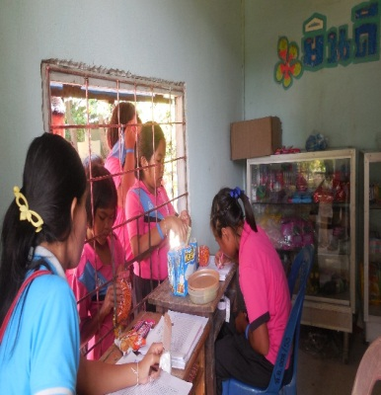
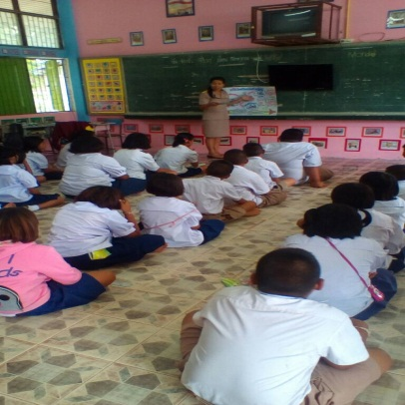
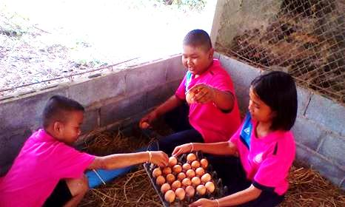
๒. การจัดกิจกรรมคุณธรรม จริยธรรม และธรรมาภิบาลในสถานศึกษา (ธรรม)
จากการจัดกิจกรรมลดเวลาเรียน เพิ่มเวลารู้ โดยการจัดกิจกรรมคุณธรรม จริยธรรม และธรรมาภิบาลในสถานศึกษา (ธรรม) ส่งผลให้โรงเรียนบ้านสร้างเอี่ยน มีผลงานดังนี้
๑) โรงเรียนบ้านสร้างเอี่ยน ได้รับคัดเลือกให้เป็นโรงเรียนรักษาศีลห้า จากมหาวิทยาลัยมหาจุฬาลงกรณ์ราชวิทยาลัย วิทยาเขตขอนแก่น
๒) โรงเรียนบ้านสร้างเอี่ยน เป็นโรงเรียนคุณธรรม มูลนิธิยุวสถิรคุณ
๓) นักเรียนได้รับรางวัลชมเชยการประกวดกิจกรรมมรรคนายกน้อย
๔) นักเรียนได้รับรางวัลเหรียญทอง การแข่งขันโครงงานคุณธรรม ระดับชั้นประถมศึกษาปีที่ ๑-๓ ระดับสำนักงานเขตพื้นที่การศึกษาประถมศึกษาขอนแก่น เขต ๒
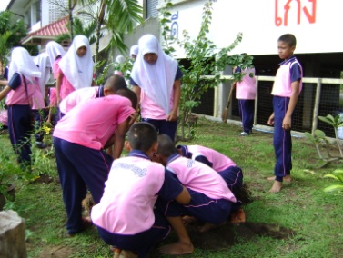
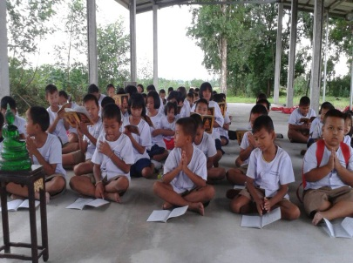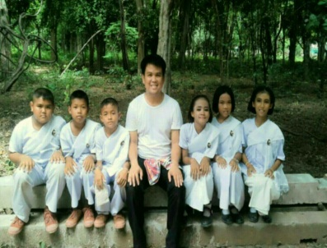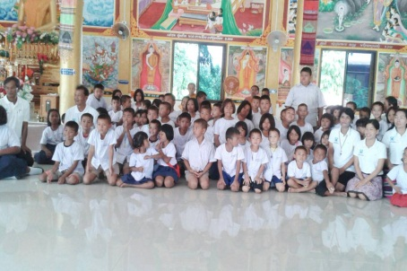

๓. การจัดกิจกรรมสถานศึกษาสีขาว ปลอดยาเสพติดและอบายมุข (ติด)
จากการจัดกิจกรรมลดเวลาเรียน เพิ่มเวลารู้ โดยการจัดกิจกรรมสถานศึกษาสีขาว ปลอดยาเสพติดและอบายมุข (ติด) ส่งผลให้โรงเรียนบ้านสร้างเอี่ยน มีผลงานดังนี้
๑) โรงเรียนบ้านสร้างเอี่ยน ได้รับคัดเลือกให้ให้เป็นศูนย์เรียนรู้สถานศึกษาสีขาว ปลอดยาเสพติดและอบายมุข ประจำศูนย์เครือข่ายสถานศึกษาบ้านลานป่าปอ สำนักงานเขตพื้นที่การศึกษาประถมศึกษาขอนแก่น เขต ๒

๒) ผ่านการประเมินสถานศึกษาสีขาว ปลอดยาเสพติดและอบายมุข ระดับดีเด่น (ระดับชาติ)
๓) นักเรียนได้รับเกียรติบัตรนักเรียนดี ปลอดอบายมุข จากสำนักงานเครือข่ายองค์กรงดเหล้า (สคล.)
๔) โรงเรียนบ้านสร้างเอี่ยนได้รับธง “ห้องเรียนเด็กดี” จากสำนักงานเครือข่ายองค์กรงดเหล้า (สคล.)
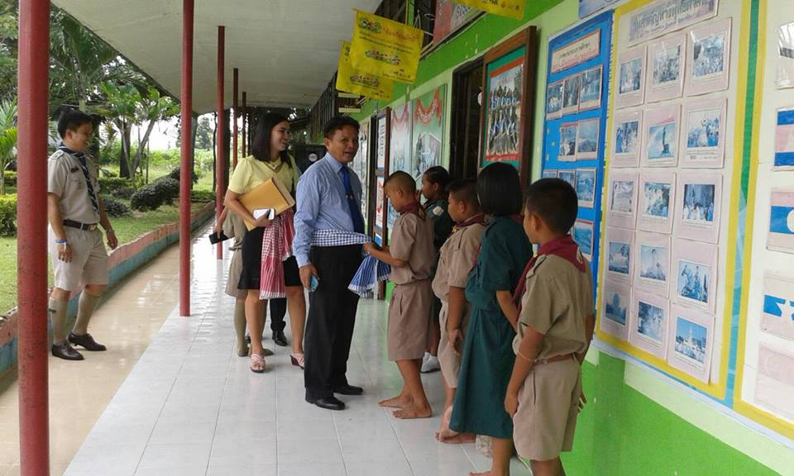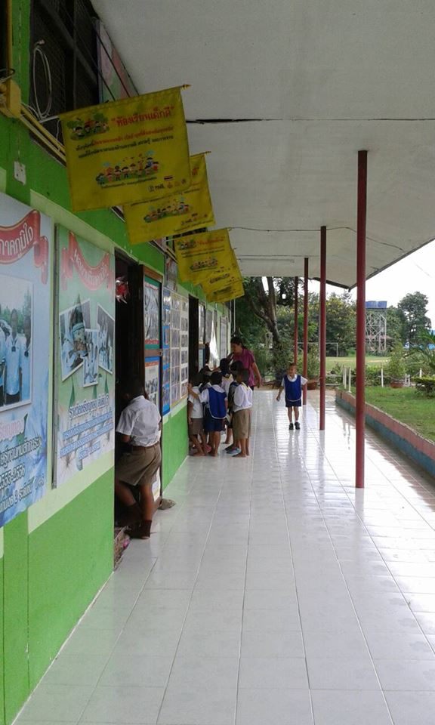
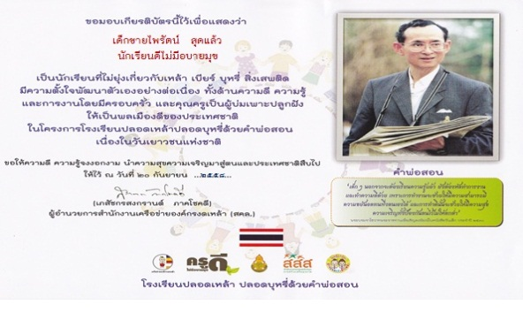
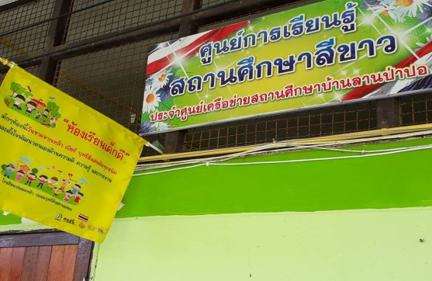

๔. การจัดกิจกรรมทักษะชีวิต (ชีวิต)
จากการจัดกิจกรรมลดเวลาเรียน เพิ่มเวลารู้ โดยการจัดกิจกรรมทักษะชีวิต (ชีวิต) ส่งผลให้โรงเรียนบ้านสร้างเอี่ยน มีผลงานดังนี้
๑) โรงเรียนบ้านสร้างเอี่ยน ผ่านการประเมินจากสำนักงานเขตพื้นที่การศึกษาประถมศึกษาขอนแก่น เขต ๒ ให้เป็นแหล่งเรียนรู้และศึกษาดูงาน ด้านแบบอบย่างการจัดกิจกรรมการเรียนรู้และการบริหารจัดการตามหลักปรัชญาของเศรษฐกิจพอเพียง
๒) นักเรียนได้รับรางวัลเหรียญทอง การแข่งขันโครงงานคุณธรรม ระดับชั้นประถมศึกษาปีที่ ๑-๓ ระดับสำนักงานเขตพื้นที่การศึกษาประถมศึกษาขอนแก่น เขต ๒
๓) นักเรียนได้รับรางวัลเหรียญทอง การแข่งขันขับขานประสานเสียง ระดับประถมศึกษาปีที่ ๑-๖ ระดับสำนักงานเขตพื้นที่การศึกษาประถมศึกษาขอนแก่น เขต ๒
๔) นักเรียนได้รับรางวัลเหรียญเงิน การประกวดขับร้องเพลงพระราชนิพนธ์ชาย ระดับชั้นประถมศึกษาปีที่ ๔-๖ ระดับสำนักงานเขตพื้นที่การศึกษาประถมศึกษาขอนแก่น เขต ๒
๕) รางวัลชนะเลิศการประกวดการร้องเพลงพระราชนิพนธ์ ระดับชั้นประถมศึกษาปีที่ 4-6 งานวันภาษาไทยโรงเรียนบ้านไผ่พิทยาคม
๖) รางวัลรองชนะเลิศการประกวดการกล่อมลูก ระดับชั้นประถมศึกษาปีที่ 4-6 งานวันภาษาไทยโรงเรียนบ้านไผ่พิทยาคม
๗) รางวัลรองชนะเลิศการแข่งขันการตอบปัญหาวันภาษาไทย ระดับชั้นประถมศึกษาปีที่ 4-6 งานวันภาษาไทยโรงเรียนบ้านไผ่พิทยาคม
๘) รางวัลรองชนะเลิศอันดับสอง การประกวดการแต่งคำประพันธ์ ระดับชั้นประถมศึกษาปีที่ 4-6 งานภาษาไทยและสัปดาห์หนังสือ เทศบาลเมืองบ้านไผ่
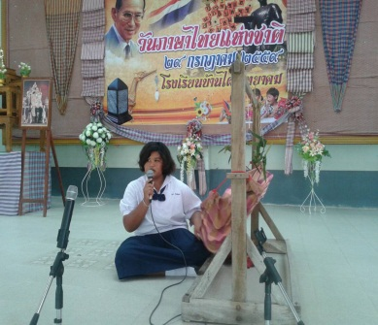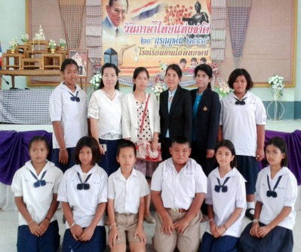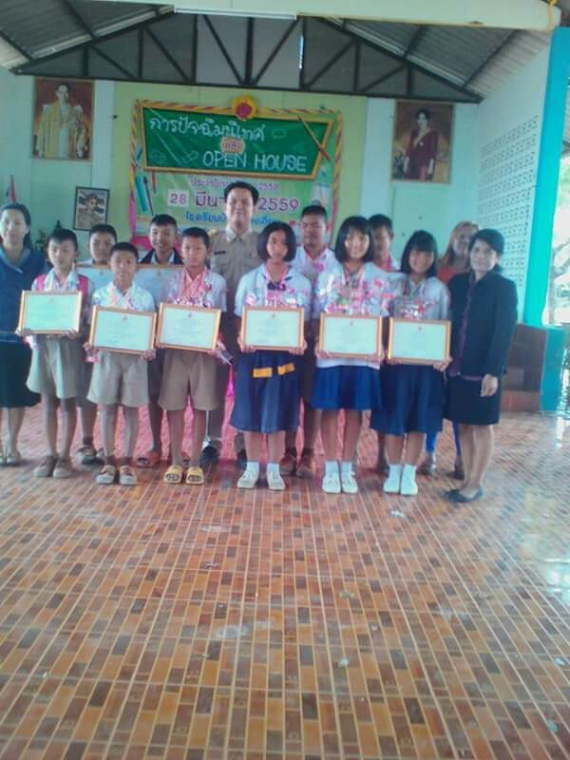

๕) สรุปสิ่งที่เรียนรู้และการปรับปรุงให้ดีขึ้น
จากการดำเนินการจัดกิจกรรม ตามหลักสูตร “สหธรรมติดชีวิต ตามหลักปรัชญาของเศรษฐกิจพอเพียง” ผลปรากฏว่า
๕.๑ สภาพปัญหาและความต้องการ คือ ปัจจัยที่นำไปสู่การคิดเพื่อการเปลี่ยนแปลงและพัฒนาไปในทางที่ดีขึ้น ซึ่งต้องมีการสำรวจตามสภาพจริง เพื่อให้ได้มาซึ่งข้อมูลที่มีความน่าเชื่อถือ แล้วนำมาจัดลำดับสำคัญเพื่อเป็นแนวทางในการพัฒนานวัตกรรม ให้สามารถตอบสนองต่อสภาพปัญหา ความต้องการและบริบทของตนเอง ได้อย่างเหมาะสมและมีประสิทธิภาพ
๕.๒ หลักการมีส่วนร่วม และกระบวนการ PDCA เป็นส่วนหนึ่งที่มีความสำคัญที่ช่วยให้การดำเนินงานและการบริหารงานก้าวไปสู่ความสำเร็จ
๕.๓ หลักปรัชญาของเศรษฐกิจพียง นักเรียนสามารถดำเนินกิจกรรมตามหลักปรัชญาของเศรษฐกิจพอเพียง รวมไปถึงการถอดบทเรียนเพื่อนำไปสู่การพัฒนาคุณลักษณะอันพึงประสงค์ของนักเรียนได้
๕.๔ เกิดการแลกเปลี่ยนเรียนรู้ระหว่างครูกับครู ครูกับนักเรียน และนักเรียนกับนักเรียน เกิดเป็นเครือข่ายความร่วมมือในการพัฒนาหลักสูตรให้มีแบบแผนและสามารถนำมาใช้พัฒนาคุณธรรม จริยธรรม และคุณลักษณะอันพึงประสงค์ของนักเรียนได้
๕.๕ เกิดการต่อยอดจากการสร้างหลักสูตรต่อการพัฒนาหลักสูตรต่างๆ เพิ่มขึ้น รวมถึงสามารถสร้างรูปแบบ (MODEL) ในการบริหารจัดการในชั้นเรียนได้
ดังนั้น ผลจากการพัฒนานวัตกรรมนำไปสู่ความสำเร็จในการมีส่วนร่วมในการพัฒนาหลักสูตร “สหธรรมติดชีวิต ตามหลักปรัชญาของเศรษฐกิจพอเพียง” ของโรงเรียนบ้านสร้างเอี่ยน ได้อย่างมีประสิทธิภาพ
๖) การขยายผลและเผยแพร่การพัฒนา
นวัตกรรม หลักสูตร “สหธรรมติดชีวิต ตามหลักปรัชญาของเศรษฐกิจพอเพียง” ได้มีการขยายผลและเผยแพร่ การพัฒนานวัตกรรม ตลอดจนมีการประชาสัมพันธ์ผ่านสื่อต่างๆ ดังนี้
๑. การให้บริการศึกษาดูงาน ให้กับโรงเรียนและหน่วยงานต่างๆ ซึ่งได้มาศึกษาดูงาน เยี่ยมชม
การดำเนินงานและกิจกรรมต่างๆ ที่จัดขึ้น ตลอดจนศึกษารูปแบบของการพัฒนานวัตกรรม เพื่อนำไปปรับใช้และพัฒนาให้เข้ากับบริบทของตัวเองต่อไป
๒. การทำเอกสารเผยแพร่ไปยังสถานศึกษาต่างๆ

๖. ข้อเสนอแนะและแนวทางการพัฒนาอย่างต่อเนื่อง
ข้อเสนอแนะ
จากการดำเนินการจัดกิจกรรมตามหลักสูตร สหธรรมติดชีวิต ตามหลักปรัชญาของเศรษฐกิจพอเพียง นั้น มีขอเสนอแนะในการดำเนินการ ดังนี้
๑) ควรจัดกิจกรรมค่ายพัฒนาทักษะการเป็นผู้นำเพื่อให้มีนักเรียนแกนนำมาเพื่อช่วยดำเนินการจัดกิจกรรม ให้นักเรียนได้ฝึกการเป็นผู้นำ ผู้ตาม
๒) ควรให้นักเรียนได้มีส่วนร่วมในการกำหนดกิจกรรมตามความสนใจ ความถนัดของตนเองมากขึ้น
๓) ควรให้ชุมชนได้มีส่วนร่วมในการจัดกิจกรรม เพื่อตอบสนองความต้องการของชุมชนด้วย
แนวทางการพัฒนาอย่างต่อเนื่อง
๑) จัดทำหลักสูตรระยะยาว ตลอดปีการศึกษา เพื่อความต่อเนื่องของกิจกรรมต่างๆ และเป็นการต่อยอดความคิดของกิจกรรมต่างๆที่ดำเนินการผ่านมา
๒) จัดทำหลักสูตรคู่ขนานเพื่อพัฒนาผลสัมฤทธิ์ทางการเรียนให้สูงขึ้น

๗. จุดเด่น หรือลักษณะพิเศษของผลงานนวัตกรรม
จากการจัดทำหลักสูตร “สหธรรมติดชีวิต ตามหลักปรัชญาของเศรษฐกิจพอเพียง” จัดทำขึ้นภายใต้สโลแกน “โรงเรียนธรรมดา ของคนธรรมดา” เป็นการนำเอากิจกรรมประจำวันมารวบรวมเรียบเรียงให้เป็นหมวดหมู่ เพื่อให้เป็นกิจกรรมที่จะพัฒนาทักษะการทำงาน ทักษะการเรียนรู้ และทักษะการอยู่ร่วมกันของนักเรียนอย่างเป็นระบบ เน้นให้นักเรียนได้ลงมือปฏิบัติอย่างจริงจังและต่อเนื่อง เสริมสร้างคุณลักษณะอันพึงประสงค์ เพื่อพัฒนาคุณธรรม จริยธรรมนักเรียน ให้เป็นคนดี เก่ง สามารถปรับตัวให้เข้าสังคมได้ และใช้ชีวิตประจำวันอย่างมีความสุข รู้และเข้าใจบทบาทหน้าที่ความรับผิดชอบของตัวเองตามกรอบของสังคมที่มอบหมายให้
๘. บรรณานุกรม
สำนักวิชาการและมาตรฐานการศึกษา. ๒๕๕๘. “คู่มือบริหารจัดการเวลาเรียน ลดเวลาเรียน เพิ่มเวลารู้”
สำนักงานการศึกษาขั้นพื้นฐาน, กระทรวงศึกษาธิการ.
ชุมนุมสหกรณ์เครนิตยูเนี่ยนแห่งประเทศไทย จำกัด. ๒๕๕๕. “คู่มือการจัดกาเรียนรู้การสหกรณ์ในสถานศึกษา
ระดับประถมศึกษา”. มปก.
“คาถา-บทสวดมนต์”. http://www.fungdham.com/pray/pray.html
สำนักส่งเสริมกิจการการศึกษา. ๒๕๕๕. “คู่มือแนวทางการดำเนินงานโครงการสถานศึกษาสีขาว
ปลอดยาเสพติดและอบายมุข”. สำนักงานปลัดกระทรวงศึกษาธิการ.
“กระบวนการทำวิจัยในชั้นเรียน”. www.gotoknow.org/posts/426690
“ความลับของวินัย”. https://www.youtube.com/watch?v=yji49ONuYJA&t=51s
“ไอ้เตี้ย”. https://www.youtube.com/watch?v=gG7BCub_03w
“มักม่วนบ่ชวนหมู่ลองยา”. https://www.youtube.com/watch?v=QZQ9prCihFc&t=15s

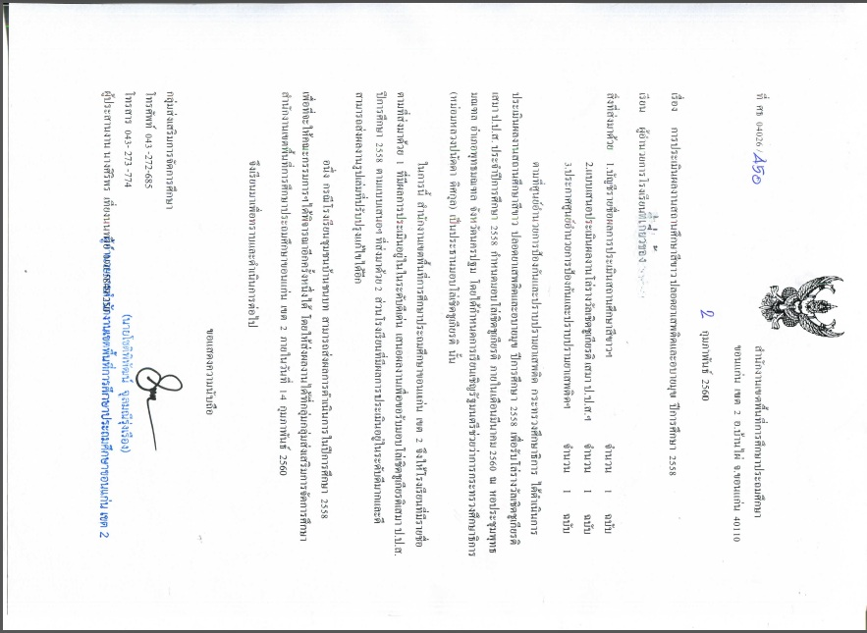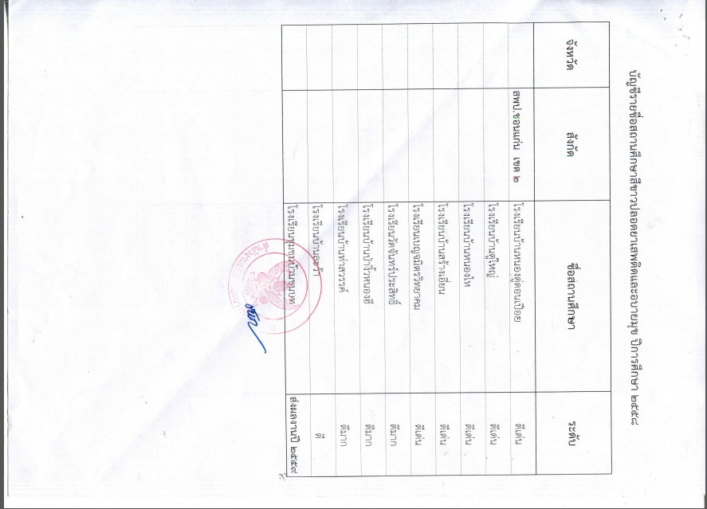

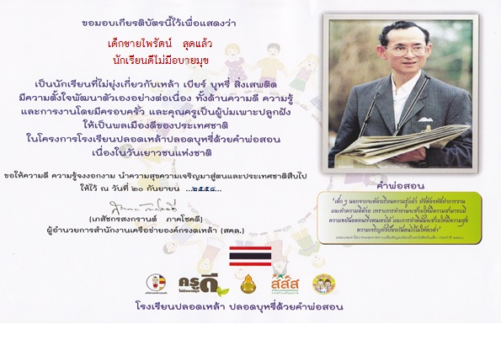

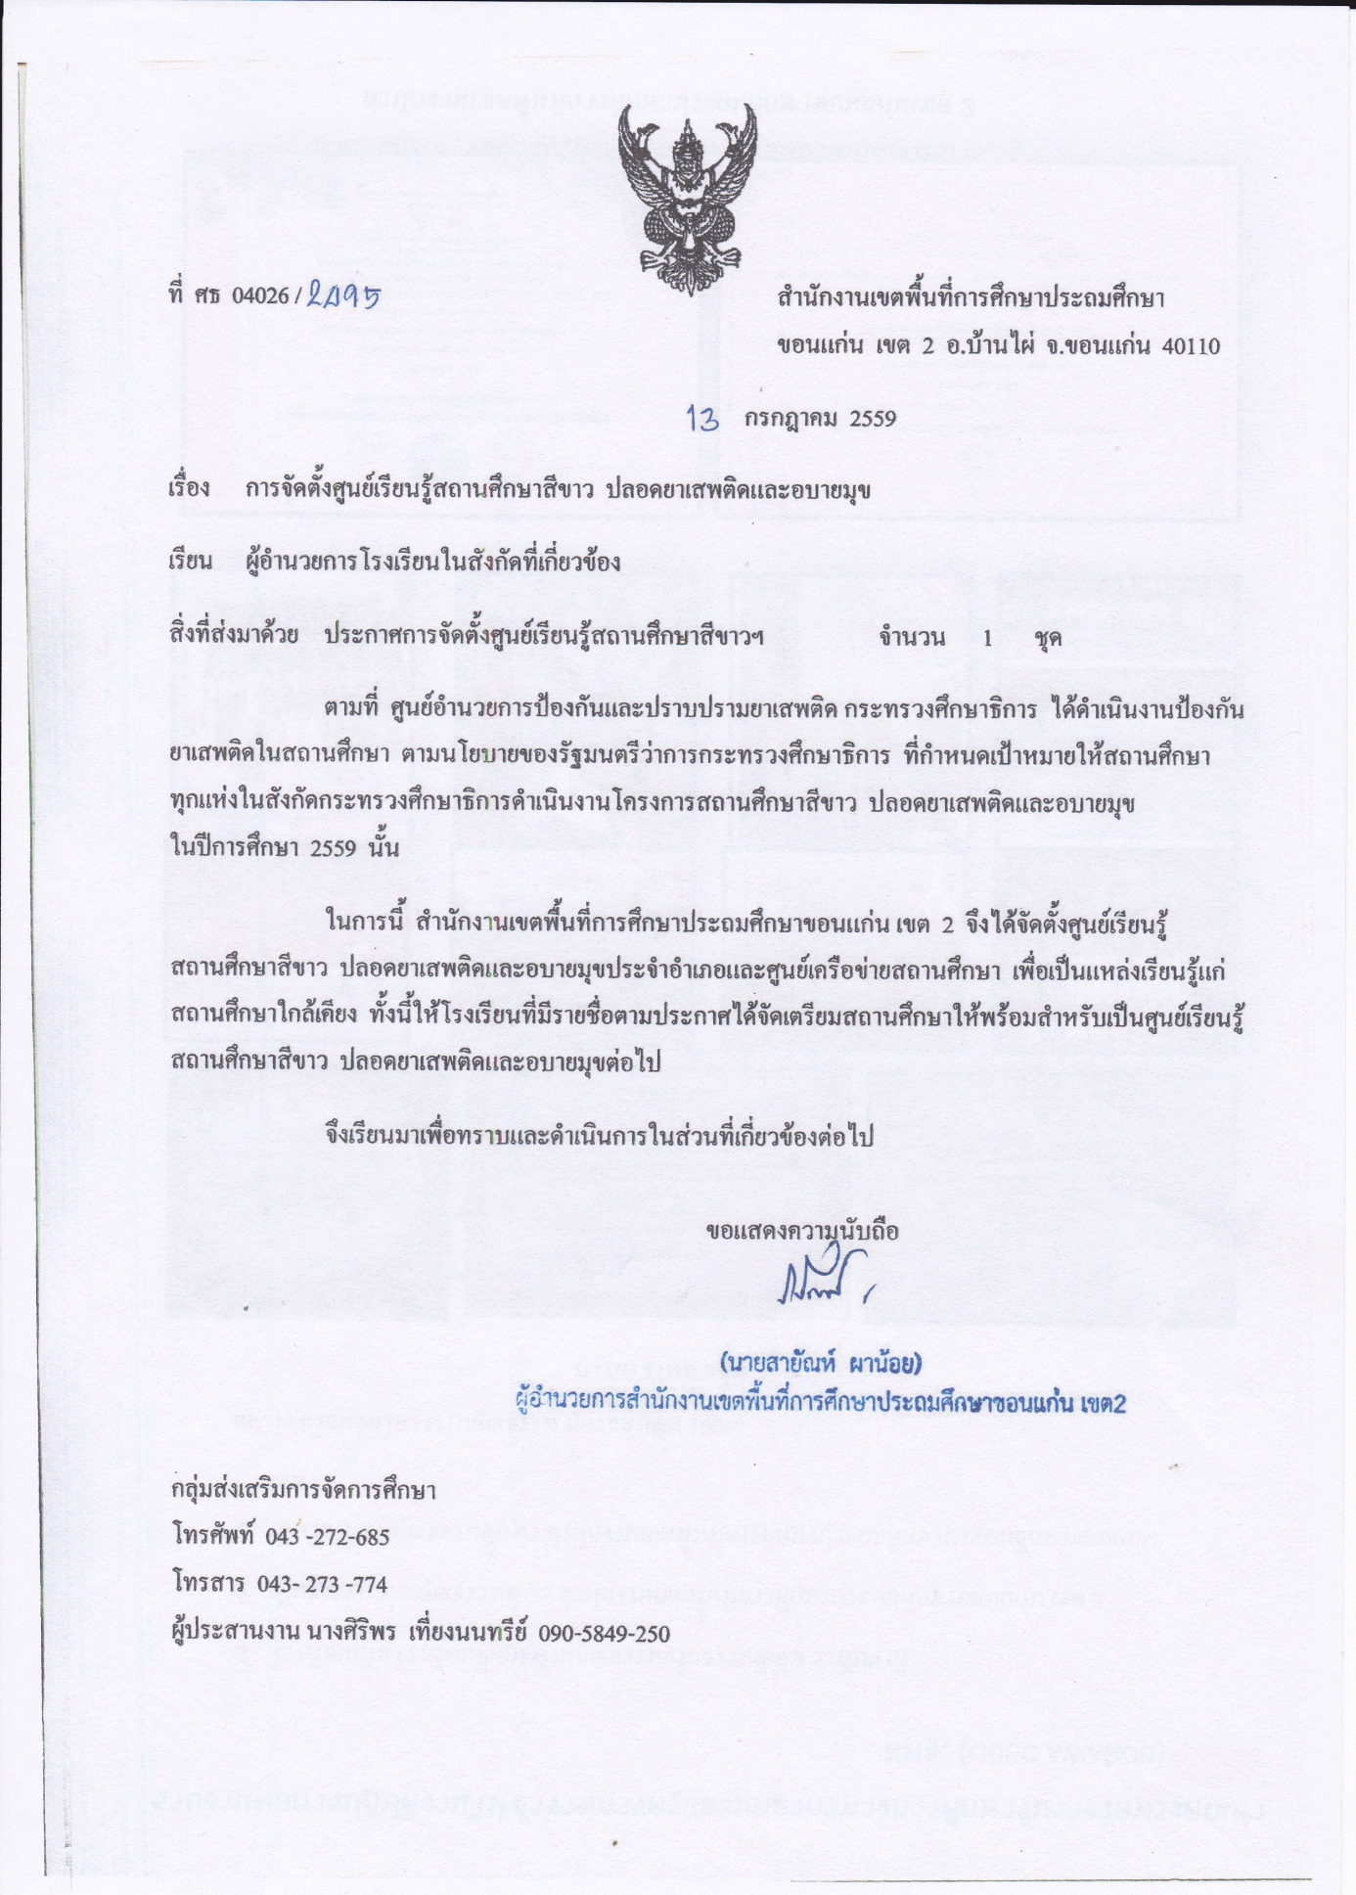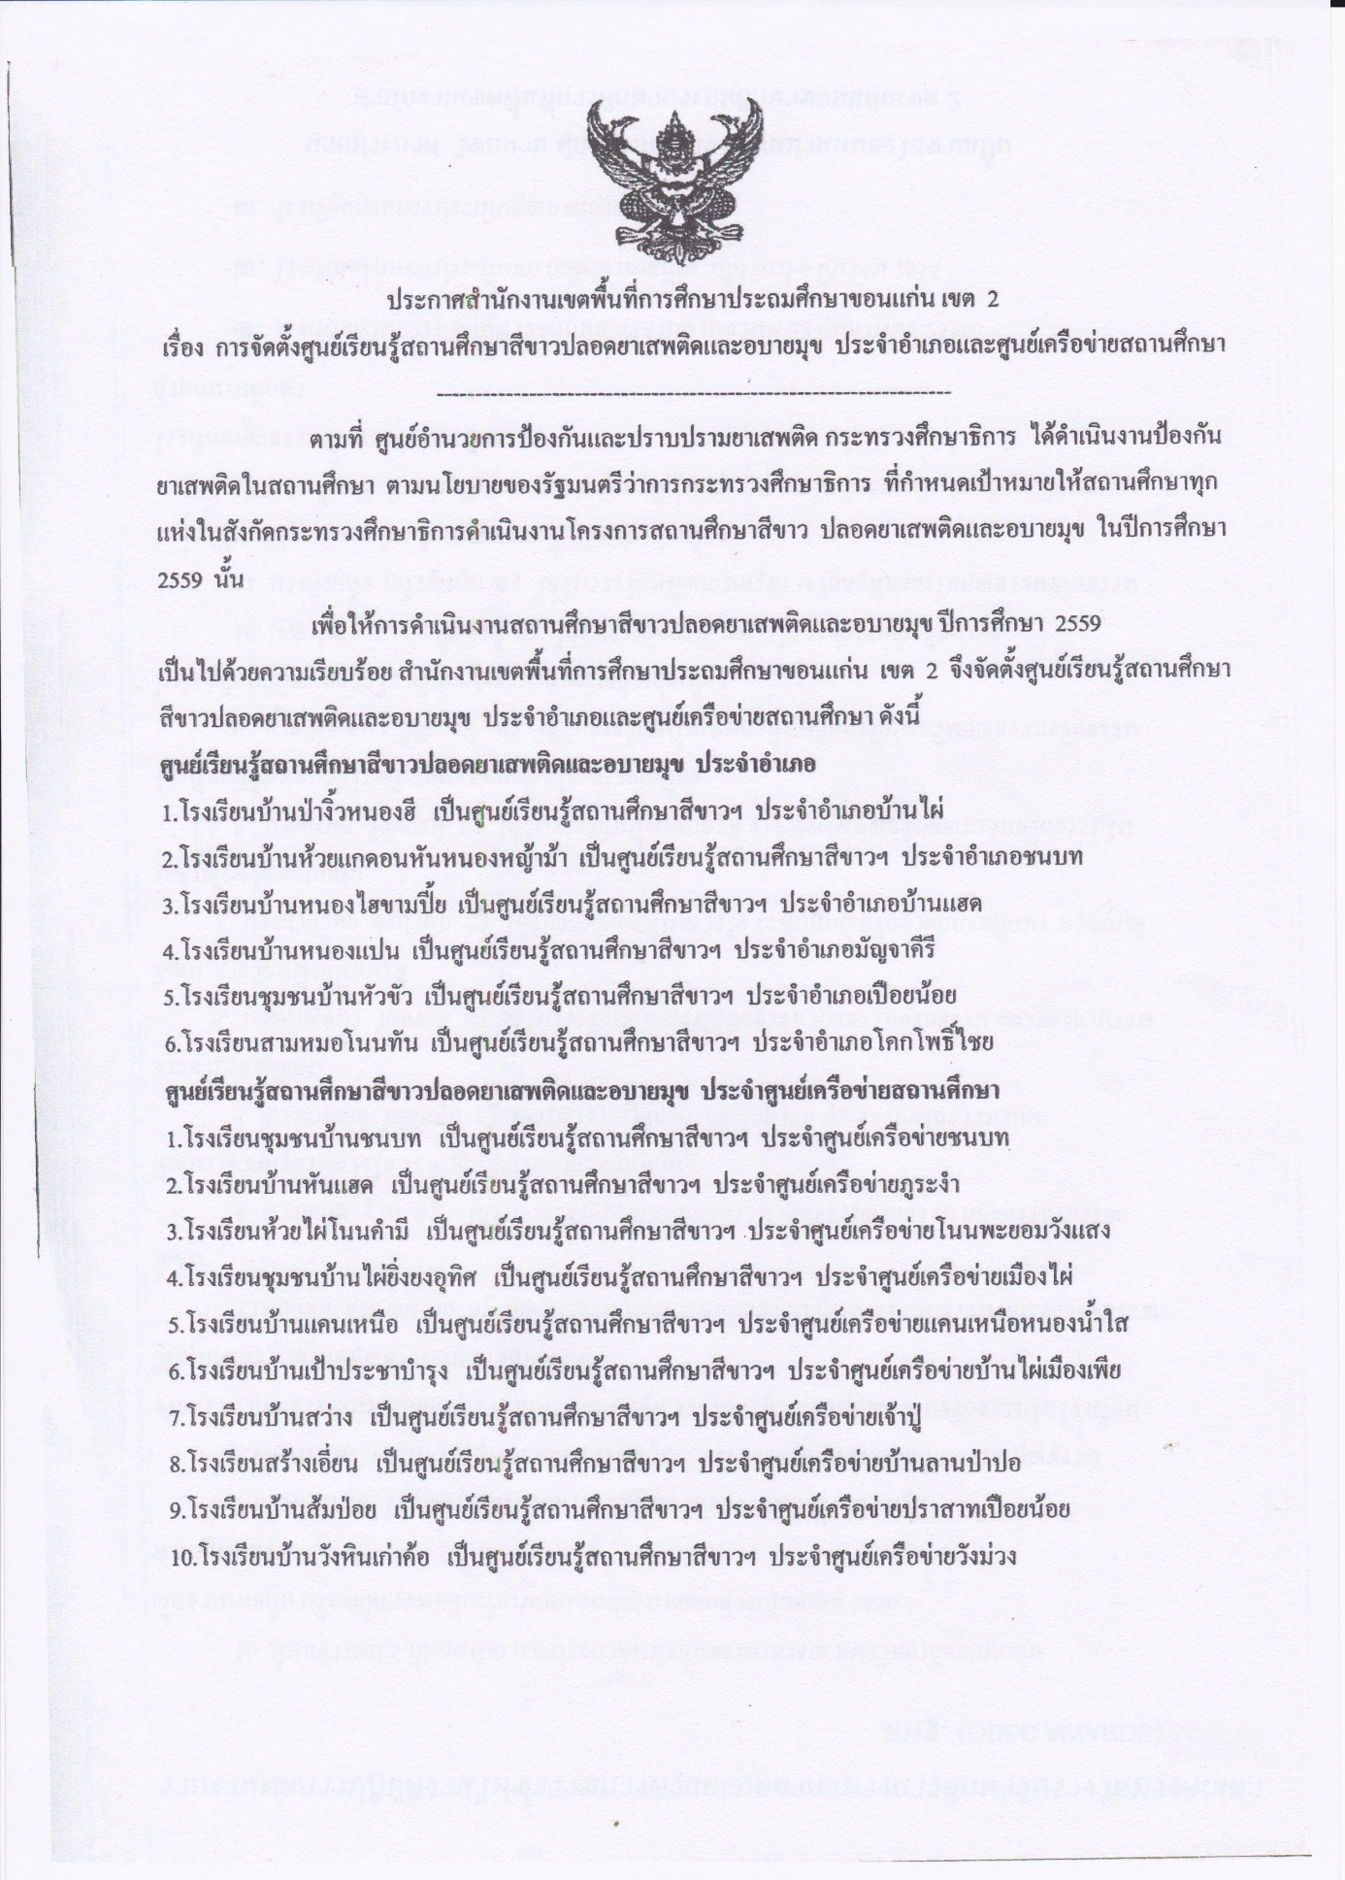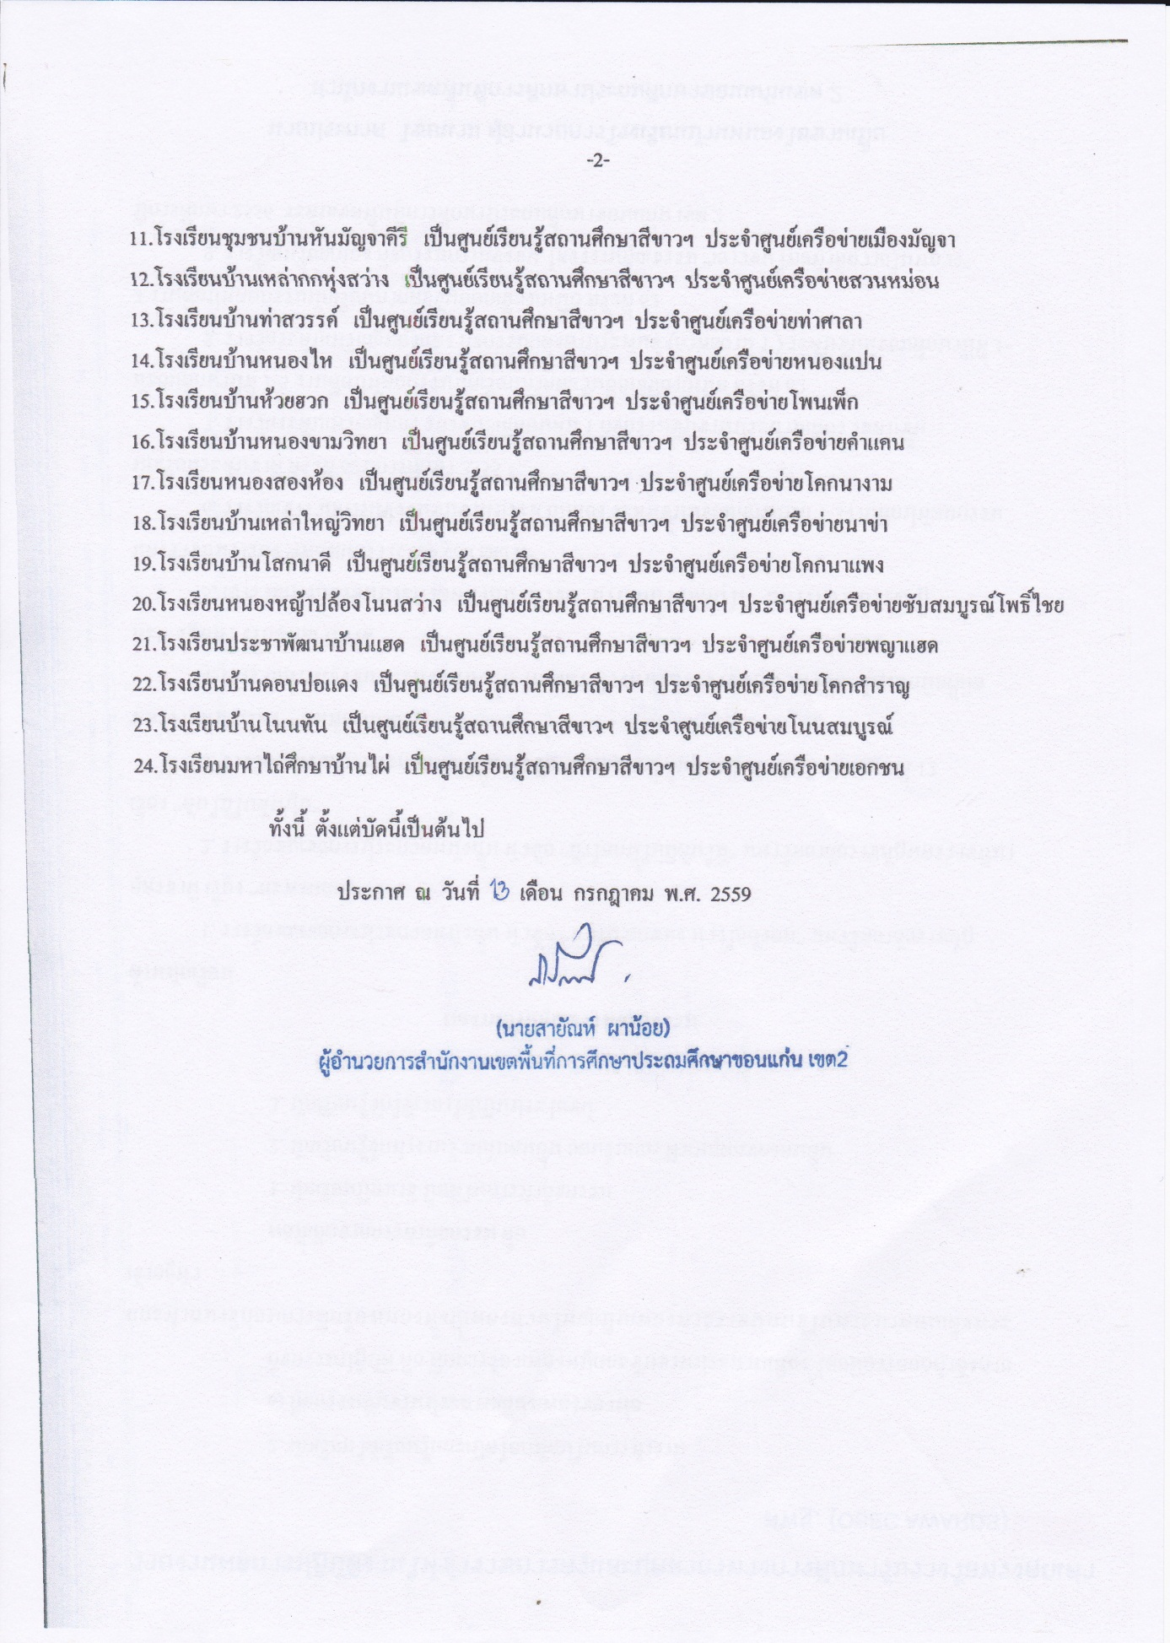
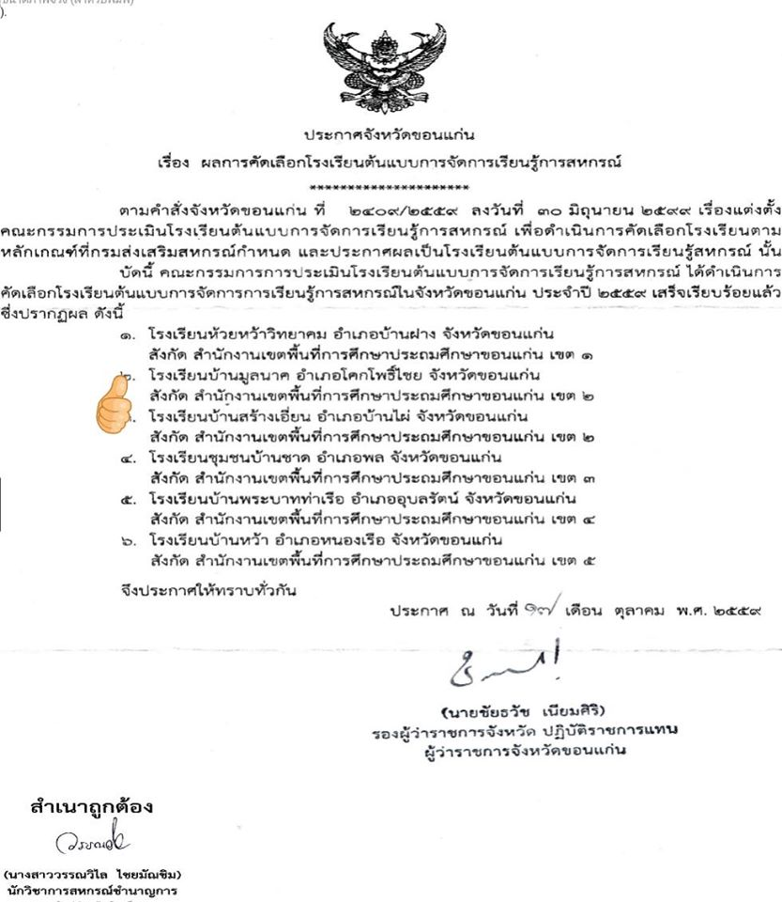

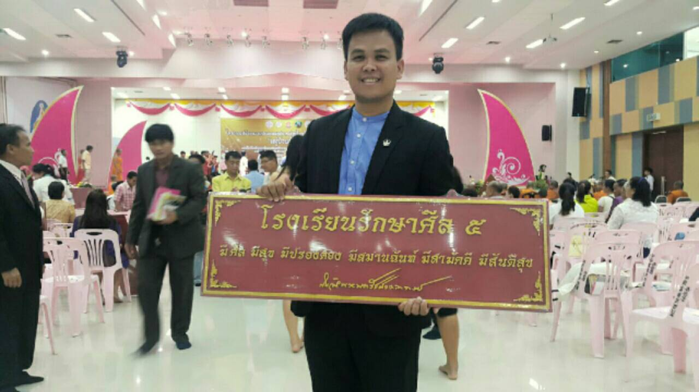
รับป้ายโรงเรียนรักษาศีลห้า ที่ มหาจุฬาลงกรณ์ราชวิทยาลัย จังหวัดขอนแก่น
